KONSPEKT DO ZAJĘĆ POZALEKCYJNYCH
dla pacjentów Kliniki Chirurgii – grupa młodsza

TEMAT: 11 LISTOPADA – ŚWIĘTO NIEPODLEGŁOŚCI.
Nauczyciel prowadzący: mgr Mariola Wierzejska - Murawiak
Miejsce: Zespół Szkół Specjalnych nr 78 im. Ewy Szelburg-Zarembiny
w Instytucie „Pomnik Centrum Zdrowia Dziecka” w Warszawie
Przewidywany czas trwania zajęć: 60min.
Cele ogólne:
- Kształtowanie postawy patriotycznej.
- Pogłębianie wiedzy na temat odzyskania przez Polskę niepodległości.
- Odwrócenie uwagi od choroby i problemów z nią związanych.

Cele szczegółowe:
- Rozwijanie zainteresowań historią Polski i życiem wielkich, zasłużonych Polaków.
- Kształtowanie umiejętności pracy w grupie, dzielenia się swoją wiedzą na określony temat.
- Rozwijanie wyobraźni twórczej.
- Doskonalenie sprawności manualnej.
- Aktywizowanie pacjentów.

Metody pracy:
- słowna – rozmowa, instruktaż;
- audiowizualna – prezentacja multimedialna, utwór muzyczny;
- praca w grupach;
- własna aktywność twórcza.

Środki dydaktyczne:
- karty pracy: krzyżówka, mapa – puzzle, wiersz „Kamienna płyta” Czesław Janczarski (załączniki)
- dostęp do stron www.
- materiały plastyczne.

TOK ZAJĘĆ:

Zaproszenie dzieci do udziału w zajęciach oraz obejrzenia animacji:
„Z albumu Dziadka - historia Józefa Piłsudskiego opowiedziana dla dzieci”
https://www.youtube.com/watch?v=NkE9rno3ggg (dostęp: 09.11.2020r)
- Rozmowa na temat treści filmu, podkreślenie patriotycznej postawy tego człowieka, wyjaśnienie znaczenie słowa patriotyz.
- Praca w grupach:
- starsza – rozwiązywanie krzyżówki – 11 LISTOPADA
(załącznik nr 2),
- młodsza – ułożenie puzzli – MAPA POLSKI (załącznik nr 1)
(rozmowa z młodzą grupą na temat różnych regionów Polski, charakterystycznych miejsc, znanych przez dzieci – swobodne wypowiedzi dzieci na podstawie mapy i własnych doświadczeń),
- Niepodległość
- czy wiecie co znaczy to słowo?
- czy wiecie co znaczy niepodległa Polska?
(wypowiedzi dzieci, uzupełnienie informacji).
- Zaproszenie do wysłuchania piosenki „Co to jest niepodległość”
https://www.youtube.com/watch?v=-mI645aCTgo (dostęp: 09.11.2020r)

- Odczytanie wiersza: „Kamienna płyta” Czesław Janczarski
(załącznik nr 3).
- Rozmowa dotycząca treści utworu – pielęgnowaniu pamięci o tych, którzy walczyli o wolną ojczyznę.
- Prace plastyczne z podziałem na grupy:
- młodsza – wykonuje kotyliony według instrukcji wychowawcy.
- starsza – wykonuje plakat „Niepodległa Polska”
W trakcie pracy dzieci słuchają utworu: „Jest takie miejsce – Polska”
https://www.youtube.com/watch?v=PYd5i93h1Ls (dostęp: 09.11.2020r)

- Zakończenie zajęć – wystawa prac, dekorowanie sali kotylionami, podziękowanie za udział w zajęciach.

Załącznik nr 1.

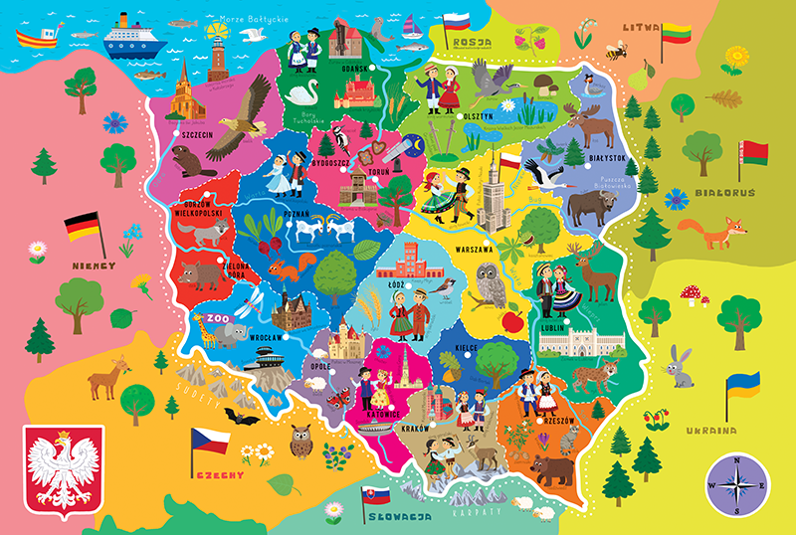

Załącznik nr 2
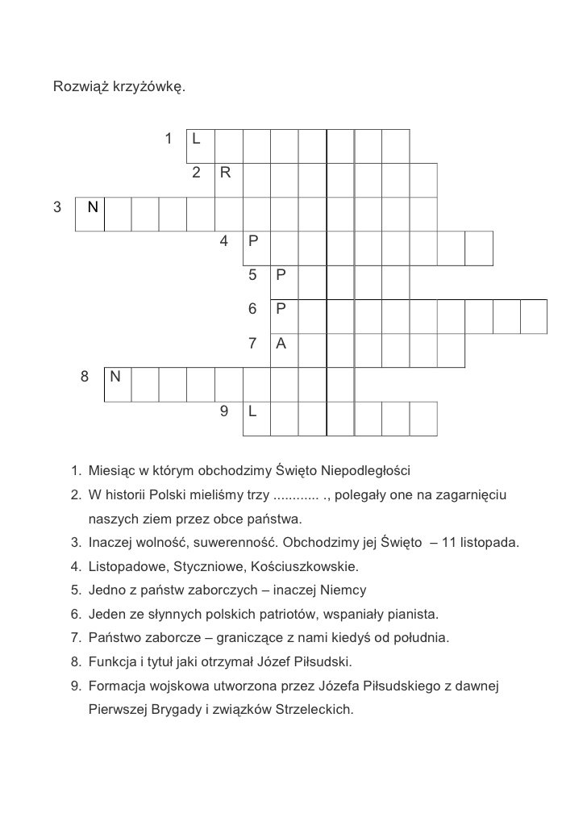

Załącznik nr 3
„Kamienna płyta”
U zbiegu ruchliwych ulic
jest płyta kamienna na murze.
Mijam ją co dzień
w drodze do szkoły.
I chociaż czasem
nie patrzę na płytę
zwalniam na chwilę krok,
pochylam głowę...
Dziś tu zatrzymam się dłużej,
położę dwa goździki:
czerwony goździk i biały...
Przeczytam napis wyryty
w kamieniu:
"Miejsce uświęcone
krwią Polaków
poległych za wolność Ojczyzny"...
- Czesław Janczarski

